# 【第十九届软件文化节】黑框框程序设计大赛正式拉开帷幕！

副标题：黑框框程序设计大赛强势来袭

引言：

你是否沉迷于代码的海洋并乐在其中？

你是否渴望将知识运用于实践？

你是否渴望开发一款真正属于自己的程序？

黑框框程序设计大赛将是你的展现创意和才华的绝佳舞台！

无论你是编程新手还是资深大咖，

只要有着对代码的满腔热情和决心，

都将有机会书写这场大赛的辉煌篇章！

宣讲会现场：

4月14日下午，黑框框程序设计大赛宣讲会在大学城校区A4-104如期举行。同学们积极参与，安静地聆听着前辈们关于竞赛的经验分享。

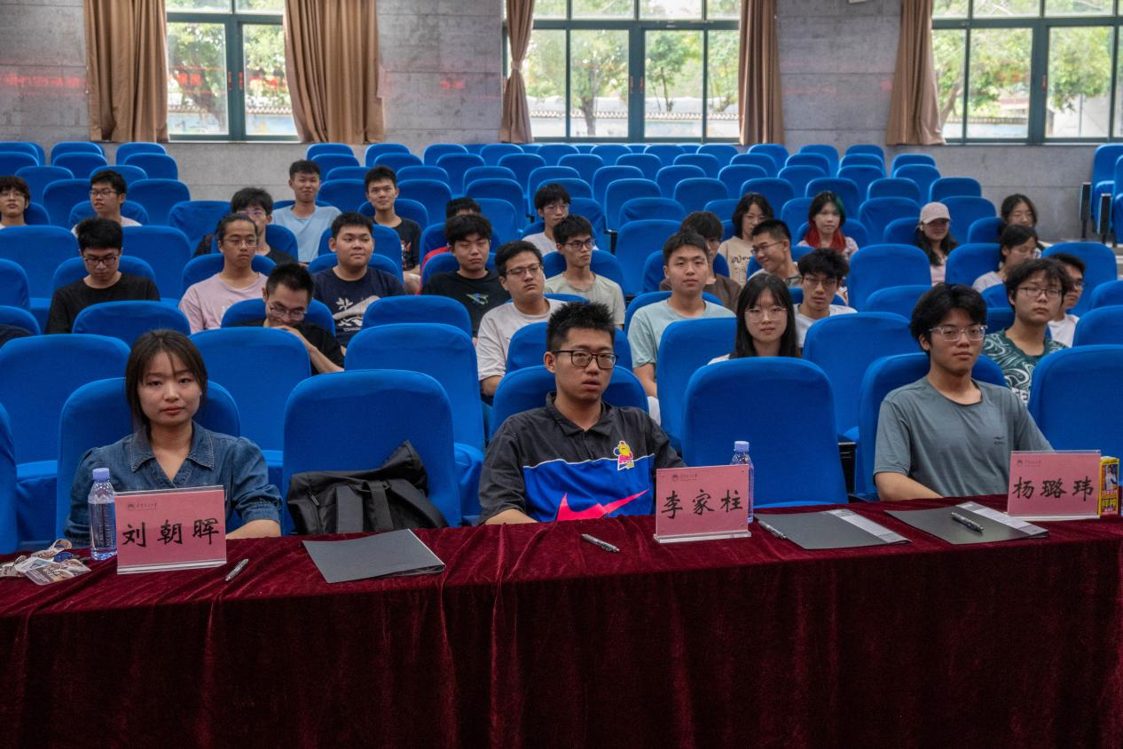

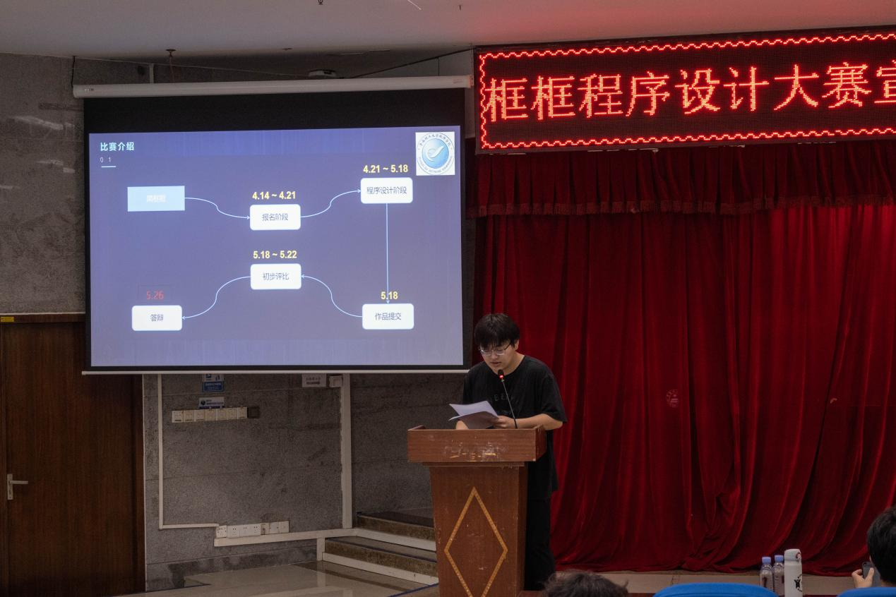

本次活动邀请上一届比赛获奖者22级软件2班杨璐玮学长与22级软件2班李家柱学长共同为同学们分享备赛经验。

首先，杨璐玮学长上台分享他的竞赛经验。他结合自己在23届黑框框比赛获奖作品ValChat为案例，深入浅出地为同学们解答在程序设计之路上会遇到的各种疑惑：遇到问题找谁问？实在改不出bug怎么办？答辩有哪些技巧......同时，杨璐玮学长也为同学们提供了很多实用的编程工具和技巧，可谓干货满满！

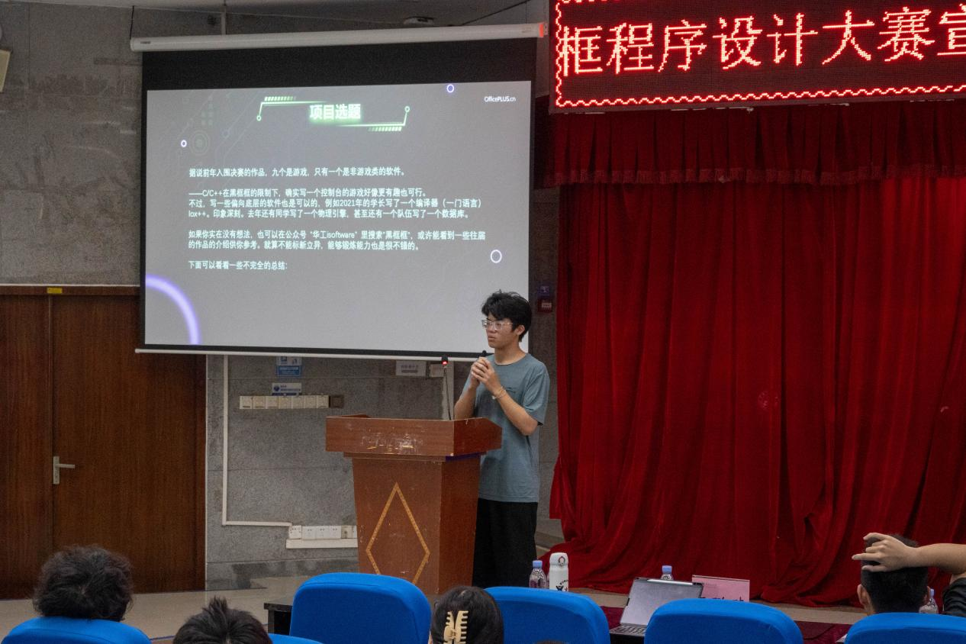

接着，李家柱学长就他的作品——文字大战，介绍了成品代码设计的各种细节，并分享了常见问题和相应的解决问题的技术。最后李家柱学长还给出了一些个人建议，如注意编码规范性、常见数据结构和常见算法等等，让同学们受益匪浅。

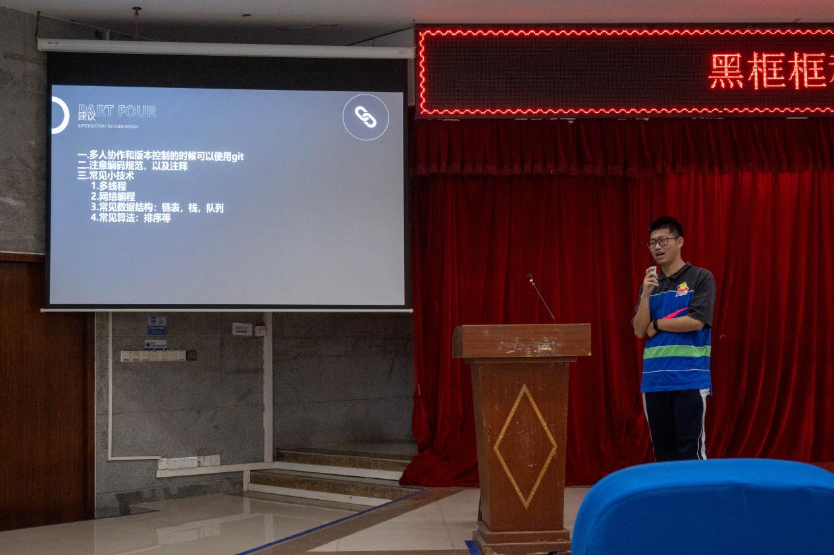

在自由答疑环节部分，同学们纷纷提出了自己关于比赛的各种疑惑，学长们也热心尽心地为同学们解答疑惑，将宣讲会的氛围推向了高潮，同时也让同学们不虚此行，收获满满！

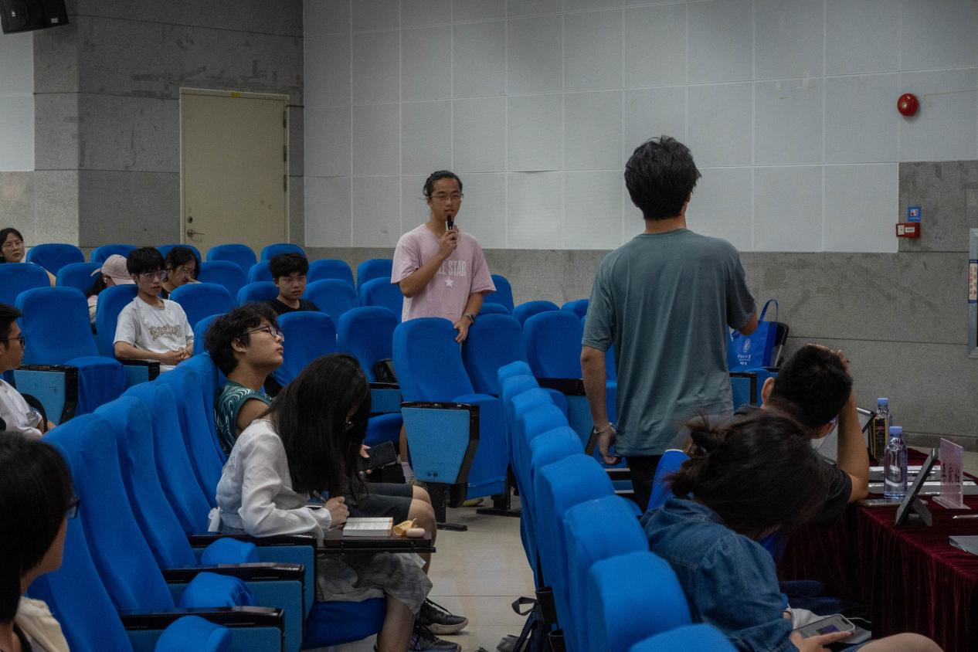

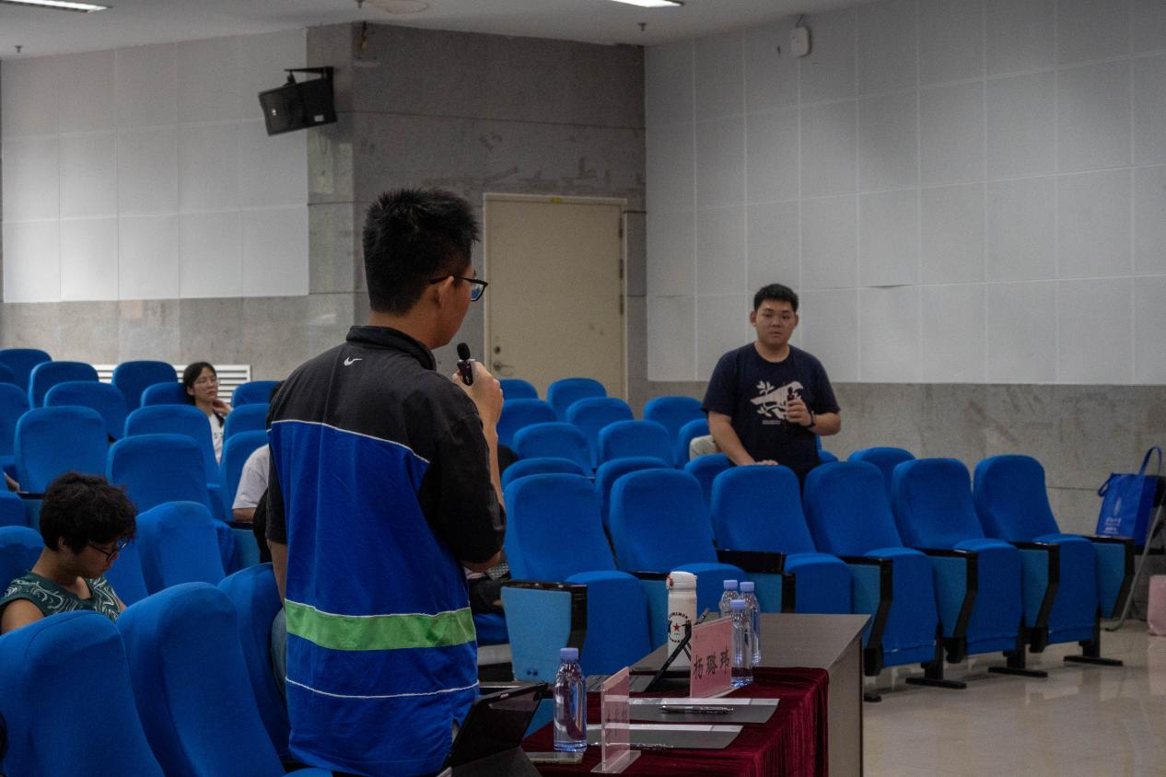

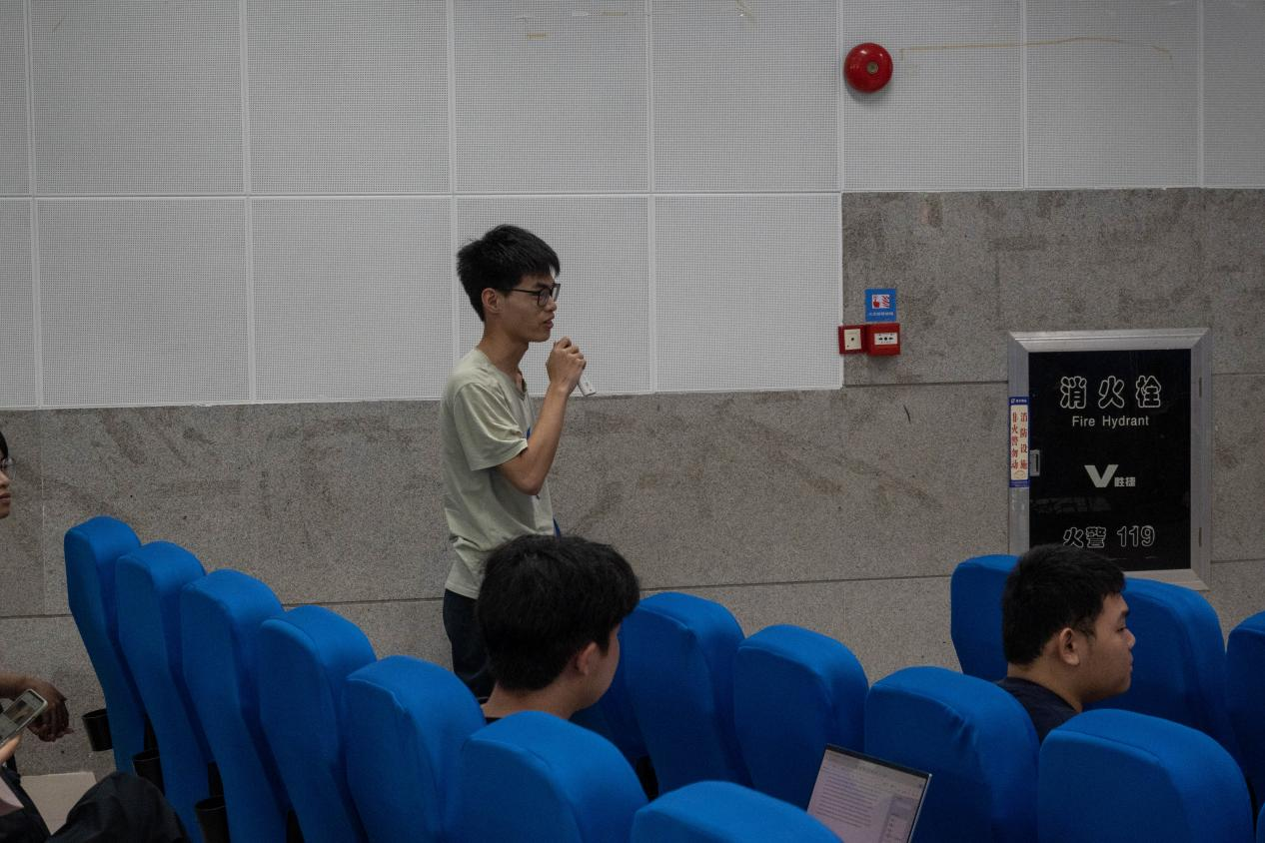

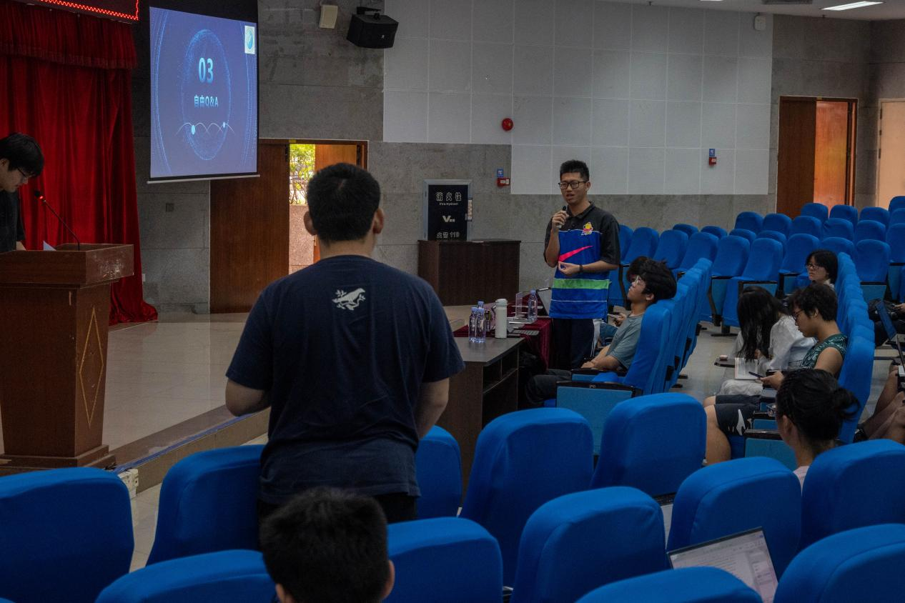

赛事介绍：

**参赛对象：**

软件学院2023级全体大一学生

**大赛日程：**

1. 报名时间：截至4月21日下午18:00
2. 初赛作品提交：截至5月18日下午18:00
3. 决赛名单公布：初定5月22日
4. 决赛答辩：5月26日
5. 大赛颁奖：5月26日

**比赛形式：**

本次比赛编程语言限定为C++，允许以个人或者二人队伍的形式参赛。比赛分为初赛和决赛答辩两个环节。初赛时间为一个月，参赛选手需在此期间自主设计软件程序，并在初赛截止日期前提交作品到指定邮箱（具体的提交方式将在后续通知群中补充）。

初赛提交日期截止后，由评委对参赛作品进行评分，总分排名前十五名的作品（根据最后具体作品提交份数调整）进入决赛答辩环节。晋级队伍名单、答辩出场顺序、决赛地点将于5月26日公布。在决赛答辩环节中，参赛者需要现场展示其作品，并回答评委有关软件程序开发的相关问题。最终的名次将由答辩环节评委的打分高低决出。

注：关于程序设计过程中对外部库引用的限制以及比赛规则的细节，将会在选手须知中补充。

**参赛方式：**

1.填写推文下方报名问卷星，并加入报名参赛群。

2.可个人参赛，也可二人组队参赛，每人最多只能参与一支队伍，组队参赛的队伍需要选出队长。

请各位同学认真填写问卷中的联系方式，并扫码加入参赛群以便获取相关通知信息。

本次比赛奖项设置：（具体以比赛参赛人数调整）

一等奖（1名）：600元奖金；

二等奖（2名）：400元奖金；

三等奖（3名）：300元奖金；

优胜奖（3名）：300元奖金；

**报名二维码：**



黑框框程序设计大赛参赛群【**请报名选手务必加群**】：



注：活动解释权归属于华南理工大学软件学院团委。奖项可能会根据实际情况动态调整。